¡Bienvenido a Cisco Networking Academy Day!

Prepárate antes del evento

Recibirás instrucciones del taller de Emerging technologies con la preparación necesaria antes de atender y lo que tienes que traer al evento. Recordarte que la sesión será en inglés y por lo tanto el instructor enviará la información en inglés.

Si tienes alguna duda puedes contactar con: Raquel Martínez, email: [raquemar@cisco.com](mailto:raquemar@cisco.com).

No te olvides

Trae identificación con fotografía, como tu DNI, pasaporte o carnet de conducir. Lo necesitarás para recoger tu identificación en las mesas de registro situadas en el pabellón 8 del acceso norte. El registro se realizará de 10:00 a 11:00.

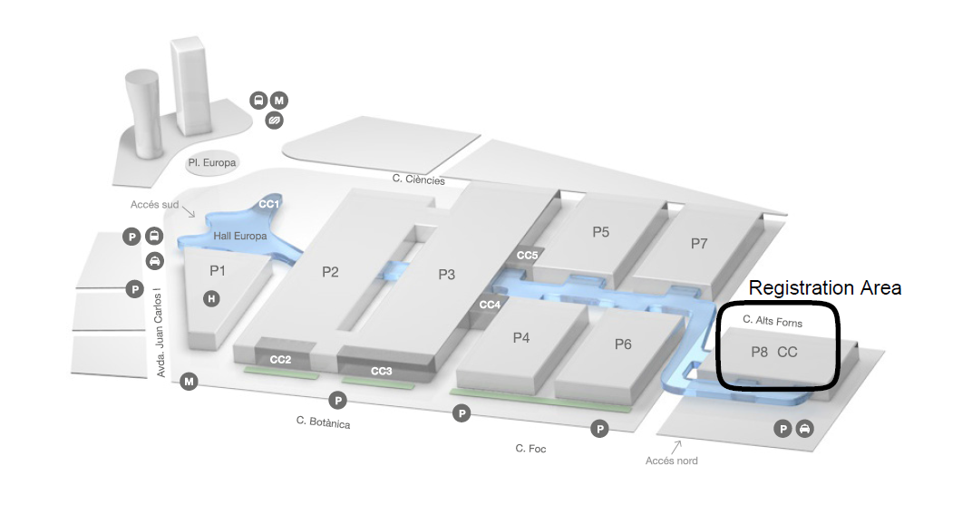

Fira Barcelona – Recinto Gran Via, Acceso Norte (North Access) – Pabellón 8

Calle Foc 37 (esquina con calle Alumini), 08038 Barcelona

Agenda Academy Day

**Opcional (Español)**

10:15 – Welcome Cisco Live – David de San Benito

10:20 / 11:00 – Sesión Preguntas y respuestas / conoce a un ingeniero Cisco (Juan Feu / https://www.linkedin.com/in/juan-feu-3576481/)

**Emerging Technologies CISCO WS (Inglés)**

11:00 –Welcome Emerging Technologies WS – Cisco Technical Team

11:05 – Emerging Technologies WS Parte 1

13:00 – Almuerzo

13:30 – Emerging Technologies WS Parte 2

15:30 –World of Solutions and DevNet Zone

¡Te esperamos el 1 de febrero en Barcelona!